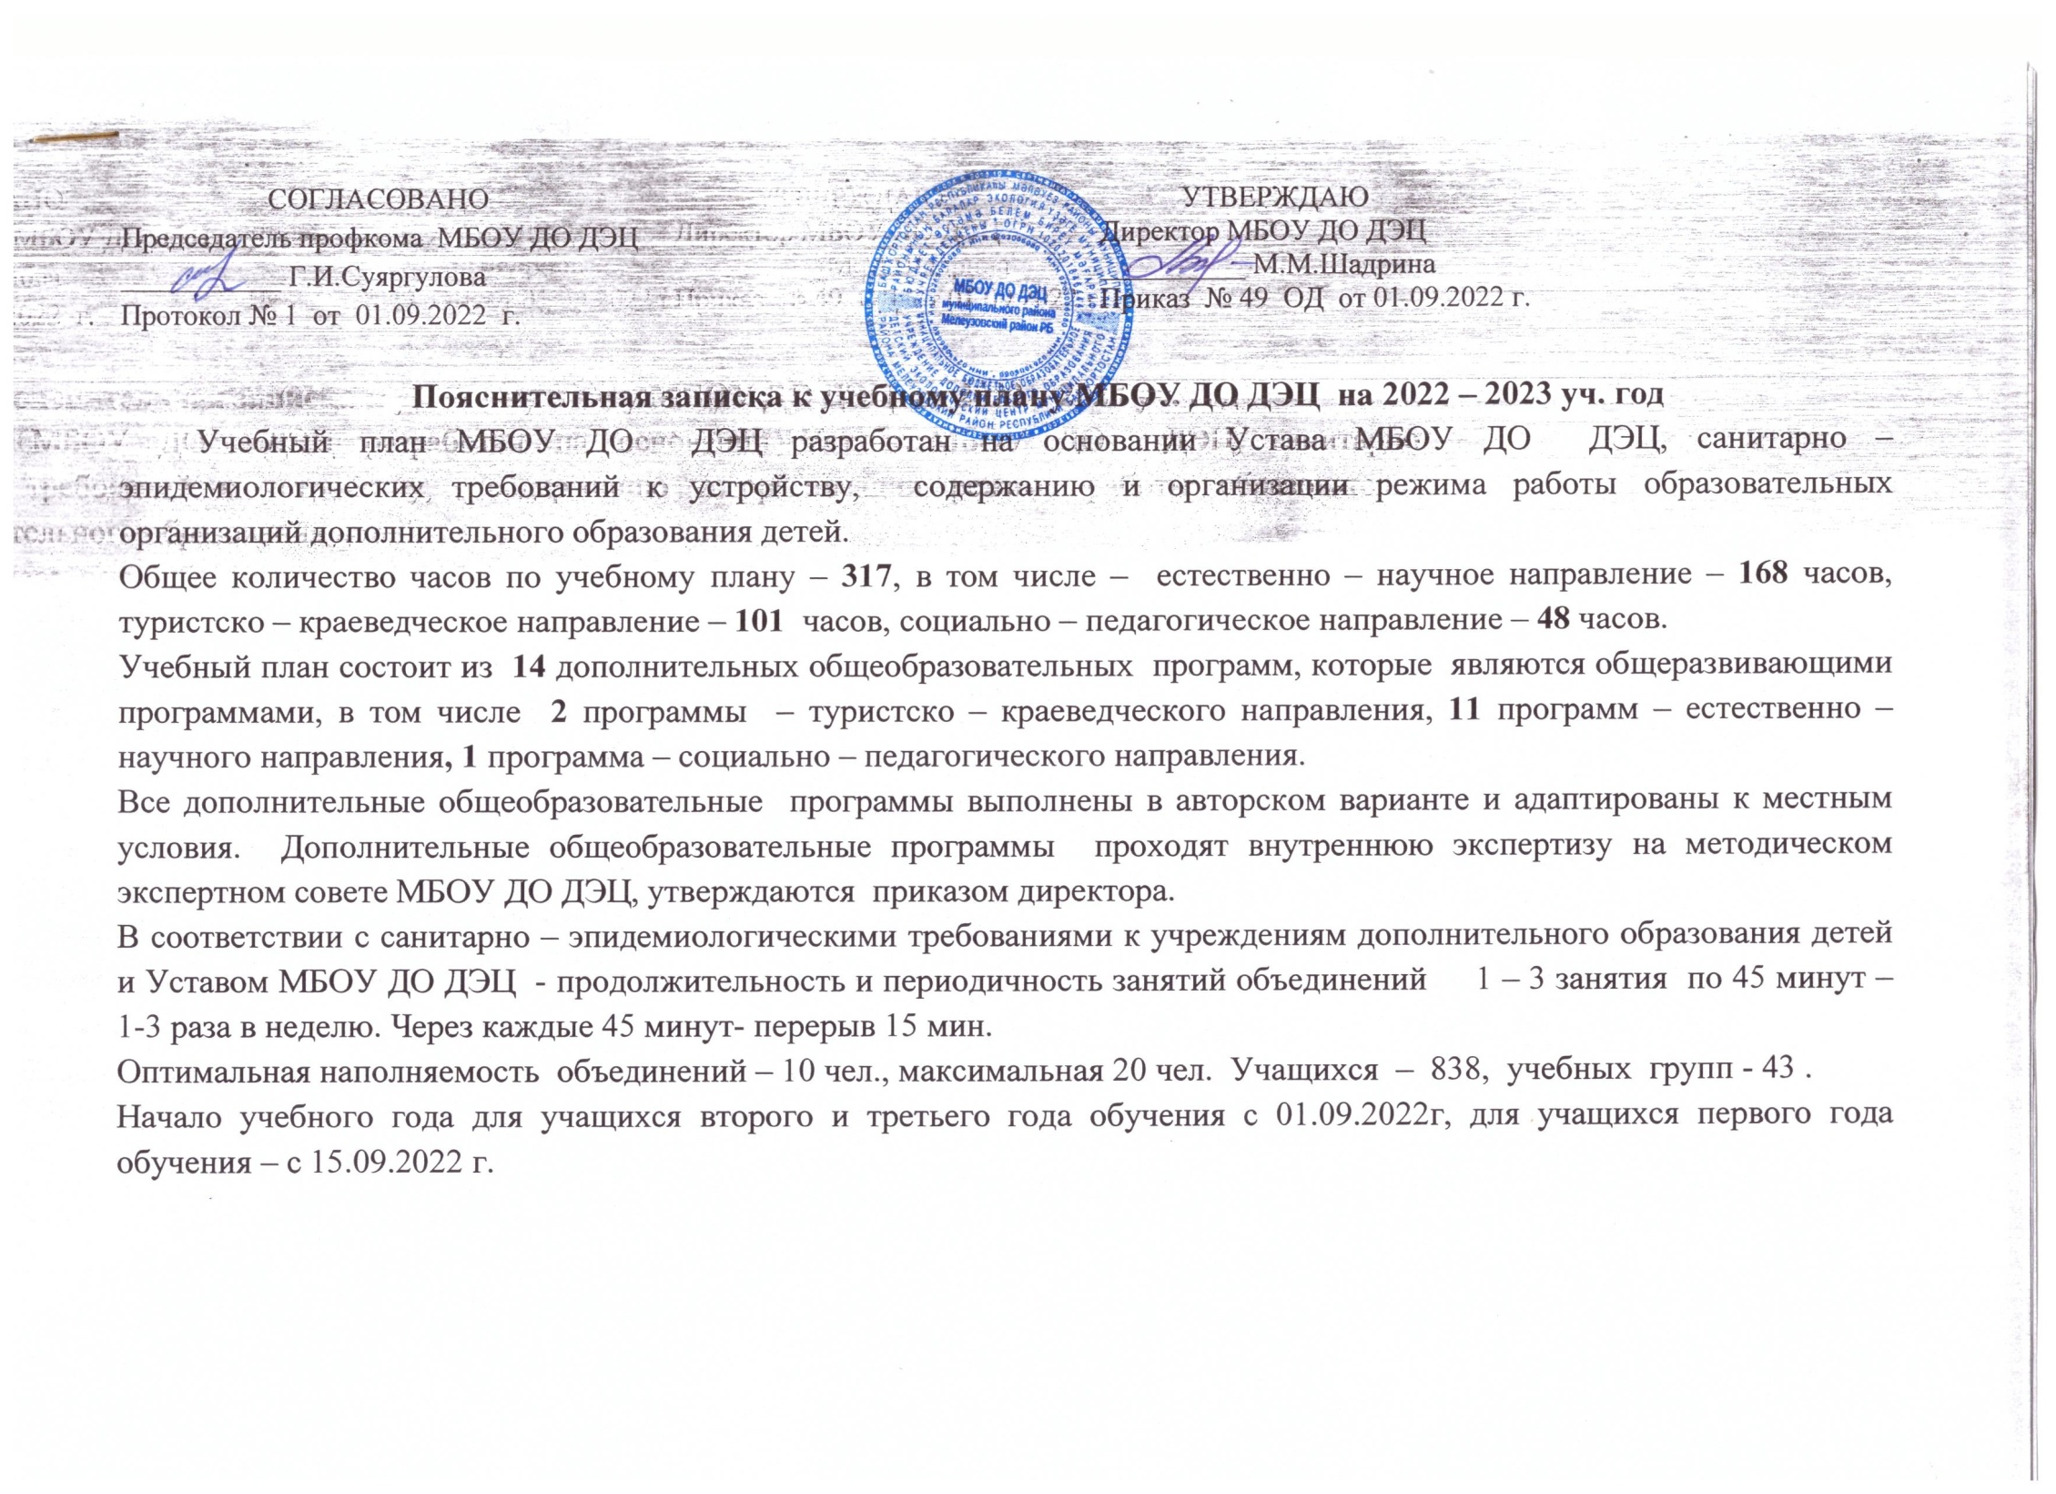 Естественно - научное направление
№ | Наименование образовательной программы | Ф.И.О педагога | Срок обучения | Колич-во объединен. | Колич-во часов на объед. | Всего  часов в неделю | Кол-во  детей | Год обучения | Возраст  уча  щихся
1 | Дополнительная общеобразовательная программа «Робинзоны» | Торгашова Н.Н | 2 года | 2 | 6 | 12 | 40 | 2 | 10-13 лет
2 | Дополнительная общеобразовательная программа «Юные исследователи родного края» | Торгашова Н.Н | 3 года | 1 | 6 | 6 | 22 | 2 | 12-15 лет
3 | Дополнительная общеобразовательная программа «Юные экологи» | Немкова Н.А | 3 года | 1  1  1  1 | 4  5  6  6 | 4  5  6  6 | 15  15  15  20 | 2  1  1  3 | 7- 12 лет
4 | Дополнительная общеобразовательная программа «Гидробиологи» | Торгашов О.А | 3 года | 1 по подгруппам | 9 | 9 | 27 | 1 | 12-15 лет
5 | Дополнительная общеобразовательная программа «Орнитологи» | Торгашов О.А. | 3 года | 1  1 | 6  6 | 6  6 | 27  26 | 3  2 | 12-15 лет
6 | Дополнительная общеобразовательная программа «Юные натуралисты» | Ишмухаметова С.А. | 3 года | 3  1 | 6  3 | 18  3 | 34  25 | 2  1 | 8-10лет
 |  | Суяргулова Г.И. | 1 год | 2 | 6 | 12 | 30 | 1 | 8-11 лет
 |  | Ильясова Л.Т. | 3 года | 1  1  2  2 | 6  3  6  6 | 6  3  12  12 | 20  15  19  36 | 1  1  2  2 | 14-16 лет  11-13 лет
7 | Дополнительная общеобразовательная программа «Экология Башкортостана» | Ишмухаметова С.А. | 4 года | 1 | 6 | 6 | 21 | 3 | 12-15 лет
8 | Дополнительная общеобразовательная программа «Экологи-исследователи» | Торгашов О.А. | 3года | 1 по подгр. | 9 | 9 | 10 | 3 | 14-17 лет
9 | Дополнительная общеобразовательная программа «Исследователи природы» | Торгашова Н.Н. | 3 года | 1 по подгр. | 9 | 9 | 10 | 2 | 14-17 лет
10 | Дополнительная общеобразовательная программа  «Охрана окружающей среды» | Немкова Н.А. | 1 год | 1  1 | 6  6 | 6  6 | 10  15 | 1  1 | 12-15 лет
11 | Дополнительная общеобразовательная программа  «Природа родного края» | Ишмухаметова С.А | 2 года | 1 | 6 | 6 | 10 | 2 | 12-15 лет
 | Итого |  |  | 28 |  | 168 | 462

Туристско-краеведческое направление

№ | Наименование образовательной программы | Ф.И.О педагога | Срок обучения | Коли-во объединен | Колич-во часов в неделю | Всего  часов в неделю | Кол-во  детей | Год обучения | Возраст  уча  щихся
1 | Дополнительная общеобразовательная программа «Юные туристы» | Хаиров А.С. | 1 год | 1  4  1 | 3  6  6 | 3  24  6 | 12  63  15 | 1  1  2 | 10-18 лет
2 | Дополнительная общеобразовательная программа «Юные краеведы» | Шадрина М.М. | 1 год | 2 | 6 | 12 | 30 | 1 | 9-12 лет
 |  | Аскарова Н.Р. | 3 года | 4 | 6 | 24 | 72 | 1 | 7-11 лет
 |  | вакансия |  |  |  | 32 | 76
 | Итого |  |  | 12 |  | 101 | 268

Социально-педагогическое направление
№ | Наименование образовательной программы | Ф.И.О педагога | Срок обучения | Колич-во объединен | Колич-во часов в неделю | Всего  часов в неделю | Кол-во  детей | Год обучения | Возраст  уча  щихся
1 | Дополнительная общеобразовательная программа «Основы профориентационной подготовки» | совместители | 1 год | 1  1  1 | 6  3  5 | 6  3  5 | 15  15 | 1  1 | 12-15 лет  12-15 лет
 |  | вакансия |  |  |  | 34 | 78
 | Итого |  |  | 3 |  | 48 | 108

Итого |  |  | 43 |  | 317 | 838

Итого 14 дополнительных общеобразовательных программ
43 учебные группы
838 учащихся
317 часов

